FORMULARIO PRESENTACIÓN A CAB

IDENTIFICACIÓN DE CAMBIO
Área iniciativa | Automotriz
Nombre iniciativa: | GCTI-436 Inyección Masiva de Pago (Ajuste recaudadores Upago-Servifacil) TK365398
Nombre responsable: | Marina Contreras / Marcelo Mora
Correo electrónico: | Marina.contreras@tanner.cl
Id RFC:
¿Se ha presentado una propuesta para este cambio en una fecha anterior? |  | SI: ___ NO: _X__
Fecha de la última presentación (actual) |  | 05-09-2025

DESCRIPCIÓN DEL CAMBIO
Detallar el cambio propuesto:
FIX realizado por Juan Caniumilla (SN4)
Los ajustes realizados son:
- Upago: Se realiza modificación para que no discrimine entre mayúsculas y minúsculas. Esto es porque en Base de datos y Api están escritos de cierta forma, y actualmente, si el nombre se digita sin mayúsculas no hace el cruce correctamente.
- ServiFácil, está en Base de Datos, pero no en API. Se agrega en la API.
Estas modificaciones se realizaron en API "Monaco-MacaBack"

MOTIVO DE IMPLANTACIÓN
Explique por qué se debe implementar el cambio:
En el ticket 365398, Leslie Gallardo señala que durante las pruebas POST PAP GCTI-324 Script Recaudación NTFS y TSF - TK328898 (25/05), identifico que en el reporte “Resumen de Pagos” de Monaco, no quedaba bien identificado el recaudador solo para para los recaudadores "UPAGO" y "SERVIFACIL". En la columna "Forma de pago" queda como "Otros" (imagen adjunta).
Como esto estaba fuera del alcance del PAP se cerró sin pendientes, pero se solicitó a Leslie la creación del ticket para normar a estos proveedores y que queden con el nombre correcto. 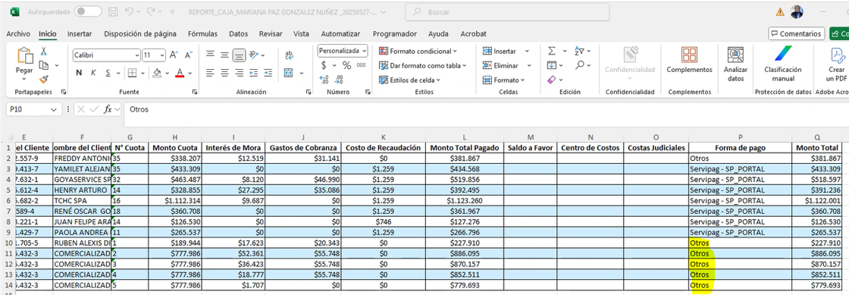

PRIORIDAD DEL CAMBIO PROPUESTO
Tipo de prioridad: | Muy Alto (Emergencia) | _____
 | Alto | ____
 | Normal | __ X __
 | Bajo | _____

TIPO DE CAMBIO
Indicar el o los elementos que serán afectados por el cambio:
____ La red | ____ Base de datos | ____ Sistema operativo
____ Hardware | __X__ Software instalado | ____ Seguridad
____ Otro | ____ Programar Interrupción | ____ Procedimientos
Descripción del tipo de cambio "Otro":

IMPACTO EN PERSONAL
Describir si posterior al cambio se requerirá de forma permanente actividades manuales adicionales:
No hay actividades posteriores

IDENTIFICAR QUÉ SERVICIOS SE VERÁN IMPACTADOS CON EL CAMBIO
Nro | Servicio | Descripción | Durante (S/N) | Después  (S/N)
1 | API "Monaco-MacaBack" | Se agrega Keyinsensitive en el nombre del recaudador para su macheo, y se agrega el recaudador “Servifacil” | SI
2
...

RIESGOS PRODUCTO DE LA implementación
Nro | Indicar los riesgos de la implementación | Medidas de mitigación
1 | Ninguno
2
3
...

TIEMPOS REQUERIDOS PARA LA IMPLEMENTACIÓN
Etapa de la implementación del cambio | Tiempo requerido: (2,5 HH)
Tiempo para ejecución del cambio: | 00:15
Tiempo para validación área que solicita: | 00:15
Tiempo para vuelta atrás: | 00:30

ESTRATEGIA VUELTA ATRÁS
Delinear una estrategia de rollback en caso de falla:
Volver a la versión de la API "Monaco-MacaBack" respaldada al inicio de la actividad

ESTIMACIÓN DE RECURSOS NECESARIOS -> N/A
Concepto | Servidor de ejecución: | Incremento esperado: | Disponibilidad actual:
Memoria (GB) | N/A
Disco (GB)
CPU (%)
Tráfico red (Kbps)
TPH (Trxs por hora)

ESTIMACIÓN DE CRECIMIENTO ESPERADO -> N/A
Concepto | Requerido actual | Crecimiento en 3 meses | Crecimiento en 6 meses
Memoria (GB) | N/A
Disco (GB)
CPU (%)
Tráfico red (Kbps)
TPH (Trxs por hora)

APROBACIÓN DE QA
Nombre responsable UAT: | Leslie Gallardo
Fecha aprobación: | 08/09/2025

PRUEBAS DE CARGA -> N/A
Concepto | Servidor de ejecución: | Sin software | Con software en ejecución | Carga 10 trxs paralelas | Carga 100 trxs paralelas | Carga 1000 trxs paralelas
Memoria (GB) | N/A
Disco (GB)
CPU (%)
Tráfico red (Kbps)
TPH (Trxs por hora)

Se adjunta evidencia de las pruebas de carga: SI __ NO __

FECHA PROPUESTA POR EL NEGOCIO PARA REALIZAR CAMBIO
Fecha | 08-09-2025 | Hora: | 21:00 hrs

SECCIÓN DE USO EXCLUSIVO CAB

OBSERVACIONES

Nivel de riesgo asignado:

Alto: _____
Medio: _____
Bajo: _____

CONCLUSIÓN:

En base a los antecedentes presentados, la argumentación realizada y el nivel de riesgo asignado, el comité asesor de cambios (CAB) considera que el paso a producción solicitado debe ser RECHAZADO/APROBADO.

Fecha: dd-mm-aaaa

